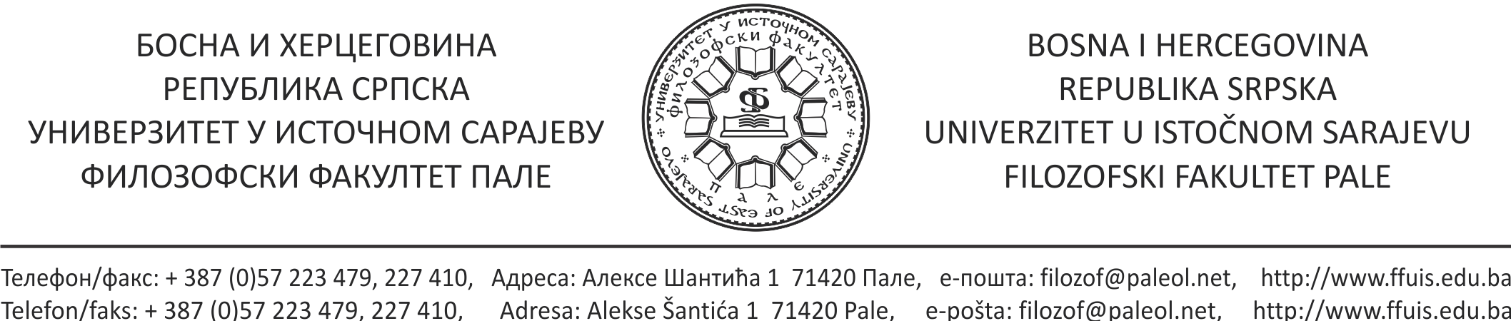

На основу члана 50, тачка 11. Правилника о студирању на другом циклусу студија на Универзитету у Источном Сарајеву, декан Факултета

З А К А З У Ј Е

ОДБРАНУ ЗАВРШНОГ МАСТЕР РАДА

кандидата Исидоре Попадић

Дана 12. 3. 2019. године у 11.00 часова, у просторијама Филозофског факултета Пале, заказана је одбрана завршног мастер рада кандидата Исидоре Попадић на тему Фреквенција и интензитет испољавања патолошких конативних фактора код ратних ветерана обољелих од посттрауматског стресног поремећаја.

Д Е К А Н

Доц. др Драга Мастиловић

